generator dengan control avr dan governor
3 bus, 3 generator, 1 pv system, 1 charging station

buat skenario, contoh: kejadian yang membuat rotor angle turun, diatasi dengan kendali (bisa di generator, solar, atau vehicle)
vehicle dimodelkan seperti baterai (?), bidirectional
contoh penerapan vehicle: rotor turun -> tegangan harus dinaikkan -> vehicle discharge (inject ke grid)

penerapan swing equation, kontrol damping di power system
pakai virtual inertia (?), pakai park transformation
contoh skenario masalah: ada perubahan step di vehicle -> rotor angle berubah -> ditangani dengan virtual inertia
download paper tentang virtual inertia

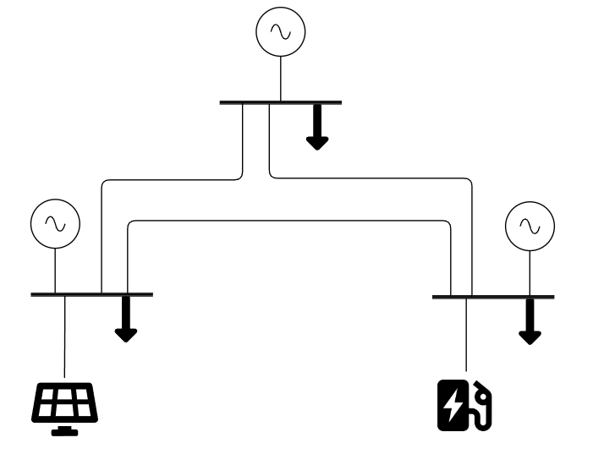
- Yang sudah dilakukan:
  - Run simulink dari github
    - Grid + vehicle: vehicle sebagai fault recovery
  - Studi literatur
    - Virtual inertia: membantu fault recovery
    - Solar cell: positif: menghadirkan renewable energy, negatif: (salah satunya) menurunkan inersia sistem
    - Grid + solar cell + vehicle: vehicle sebagai support inersia sistem dengan kontrol virtual inertia

- Kendala:
  - Template simulink rumit dimodifikasi
  - Komponen grid (di gambar), ada kemungkinan jumlah generator dikurangi

- Yang akan dilakukan:
  - Menyusun ulang simulink
    - Mengatur ulang nilai daya generator dan load sesuai skenario
  - Mempelajari virtual inertia, v2g-g2v, sistem solar cell
  - Menyusun skenario gangguan
    - Line fault
    - Perubahan beban
    - Perubahan radiasi matahari
    - …
  - Apakah perlu kontrol global untuk mengontrol keseluruhan grid? Atau hanya perlu kontrol lokal?

